Урок 2. Задача аппроксимации как система линейных уравнений.

Практика.
Решите вручную следующие системы линейных уравнений:
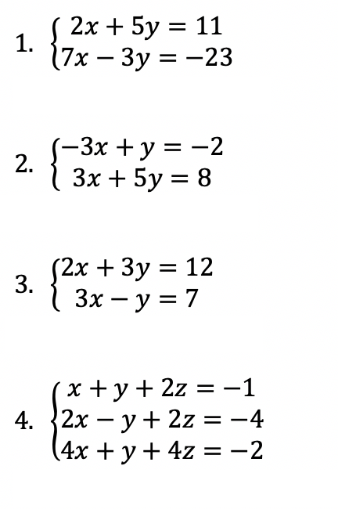

- X = 5,5 – 2,5y =>– 20,5y = -61.5 => y = 3 => x = -2
- 2+y + 5y = 8 => y = 1 => x=1
- Y = 3x-7 => 2x + 9x - 21 = 12 => 11x = 33 => x= 3 => y=2

Y = 2x + 2z + 4 => x + 2x + 2z + 4 + 2z = -1 => 4z = -5 – 3x => z = -1.25 - 0,75x =>
4x + 2x – 2.5 – 1.5x + 4 – 5 – 3x = -2 => 1.5x = 1.5 => x = 1 => z = -2 => y = 2 – 4 + 4 = 2

